**Aula 12 – Enunciado Muitos para Muitos**

1. **Fazer a modelagem conceitual (DER) de um sistema para cadastrar os alunos e cursos de uma escola de idioma;**

- Cada **aluno** pode cursar mais de um curso.

- Cada **curso** pode ter mais de um aluno matriculado.

- Sobre cada **aluno**, o sistema guarda o RA que indentifica de forma única cada aluno. Além desse valor, o sistema guarda o nome e o bairro do aluno.

- Sobre cada **curso**, o sistema guarda um identificador que é a chave primária que identifica um curso de forma única. Além desse valor o sistema guarda o nome do curso e o nome do coordenador.

-Cada aluno, ao cursar um curso, tem uma média global do curso. O sistema também guarda a data de início do curso e o nível em que o aluno está no curso.

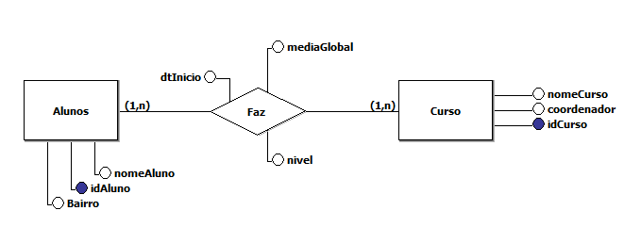**Modelo Conceitual (DER)**

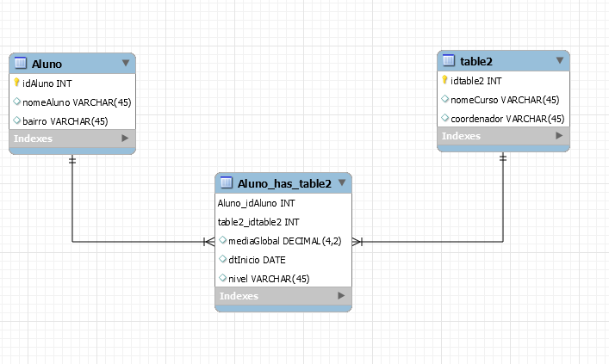**Modelo Lógico**

**MySQL**

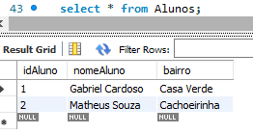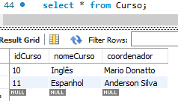**1)**

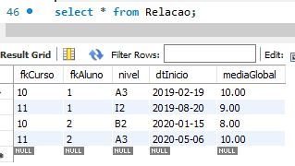

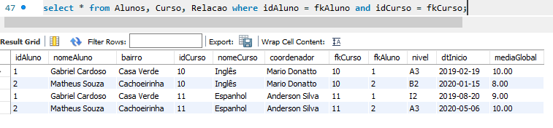**2)**

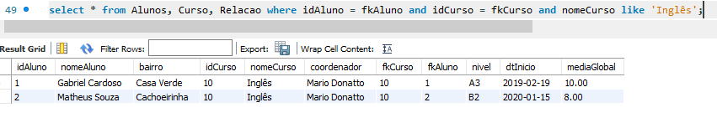**3)**

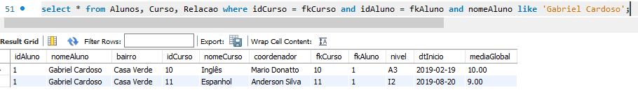**4)**

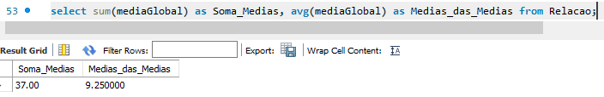**5)**

**6)**

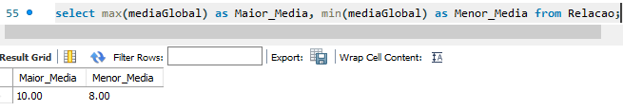

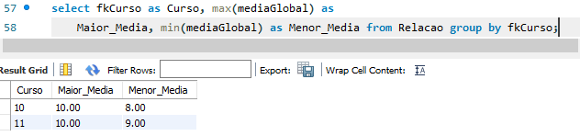**7)**

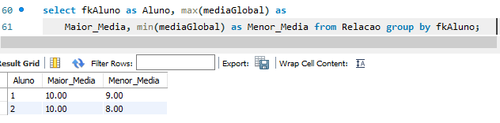**8)**

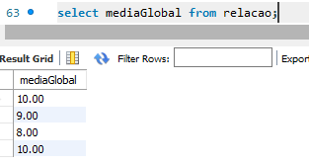**9)**

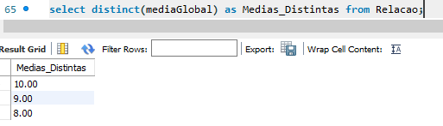**10)**

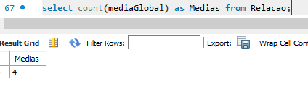**11)**

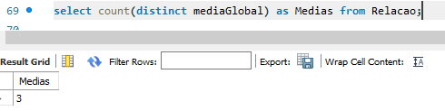**12)**